1 进入jdk的bin目录

http://img.my.csdn.net/uploads/201203/29/1333007348_9951.jpg

### 2 指令“keytool -v -genkey -alias tomcat -keyalg RSA -keystore d:/tomcat.keystore -validity 3600”

http://img.my.csdn.net/uploads/201203/29/1333007348_9033.jpg

d:/tomcat.keystore是将生成的tomcat.keystore放到d盘根目录下。注意若要放到c盘，在win7系统下，需要以管理员身份进入到命令行中进行操作，否则是无法创建tomcat.keystore的。本例放到d盘下。  
如何以管理员身份进入到命令行下呢？开始->搜索框中输入cmd->等待（注意不回车）->出现cmd.exe->右键“以管理员身份运行”即可。

### 3输入keystore密码

http://img.my.csdn.net/uploads/201203/29/1333007348_5265.jpg  
密码任意，此处以123456为例，要记住这个密码，之后在进行server.xml配置时需要使用。

### 4输入名字、组织单位、组织、市、省、国家等信息

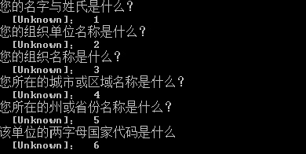

### 5输入之后会出现确认的提示

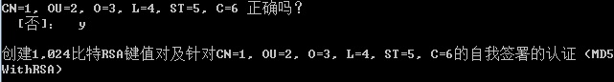此时输入y，并回车。此时创建完成keystore。  
进入到D盘根目录下可以看到已经生成的tomcat.xml

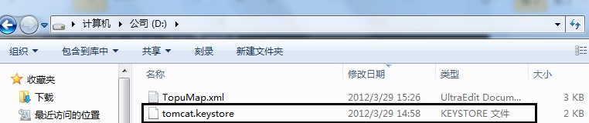

### 6 输入tomcat的主密码

http://img.my.csdn.net/uploads/201203/29/1333007383_4102.jpg  
可以直接回车，默认为同keystore的密码一样。  
之后，会显示正在存储即完成。

7 修改tomcate目录下的con文件夹下的server.xml

(1)

<Connector port="8080" protocol="HTTP/1.1" connectionTimeout="20000" redirectPort="8443" />   
修改参数=>   
 <Connector port="80" protocol="HTTP/1.1" connectionTimeout="20000" redirectPort="443" />

(2)

<!--   
<Connector port="8443" protocol="HTTP/1.1" SSLEnabled="true" maxThreads="150" scheme="https" secure="true" clientAuth="false" sslProtocol="TLS"/>   
-->

去掉注释且修改参数=>   
<Connector port="443" protocol="org.apache.coyote.http11.Http11Protocol" SSLEnabled="true" maxThreads="150" scheme="https" secure="true" clientAuth="false" sslProtocol="TLS" keystoreFile="/etc/tomcat.keystore" keystorePass="www.gbcom.com.cn"/>

注释：标识为淡蓝色的两个参数，分别是证书文件的位置和<tomcat>的主密码，在证书文件生成过程中做了设置

(3)

<!--   
  
   <Connector port="8009" enableLookups="false" protocol="AJP/1.3" redirectPort="8443" />   
-->   
修改参数=>   
<Connector port="8009" enableLookups="false" protocol="AJP/1.3" redirectPort="443" />)

8 修改web.xml

在最后添加

### <security-constraint>         <web-resource-collection >                <web-resource-name >SSL</web-resource-name>                <url-pattern>/*</url-pattern>         </web-resource-collection>

### <user-data-constraint>                <transport-guarantee>CONFIDENTIAL</transport-guarantee>         </user-data-constraint>  </security-constraint>

9 上述配置完成后，重启TOMCAT后即可以使用SSL。IE地址栏中可以直接输入地址不必输入“http://” 或者 “https://” ；也可以输入 “http:// ” 会跳转成为 “https://” 来登录

-genkey      在用户主目录中创建一个默认文件".keystore",还会产生一个mykey的别名，mykey中包含用户的公钥、私钥和证书   
-alias       产生别名  
-keystore    指定密钥库的名称(产生的各类信息将不在.keystore文件中  
-keyalg      指定密钥的算法      
-validity    指定创建的证书有效期多少天  
-keysize     指定密钥长度  
-storepass   指定密钥库的密码  
-keypass     指定别名条目的密码  
-dname       指定证书拥有者信息